**Template Peattdang**

|  |
| --- |
| **1. พีทเด้งมุมป้าน (DA_Obtuse Bounce)** |

*ที่มา: ข้อสอบท้ายค่ายหนึ่ง สอวน. คอมพิวเตอร์ ม.บูรพา รุ่น 21*

มีจุดเด้งอยู่ N จุด พีทเด้งอยู่ที่จุด A(x, y) จะเลือกจุดเด้งมาหนึ่งจุดแทนด้วย P(px, py) และจะทำการเดินทางจากจุด

A(x, y) ไปเด้งที่จุด P(px, py) และเด้งไปหยุดที่จุด B(-x, -y) แต่พีทเด้งจะเลือกจุดเด้งที่เป็นมุมป้านเท่านั้น (มุม APB ต้อง > 90o) จะมีจุดเด้งที่พีทเด้งสามารถเลือกได้ทั้งหมดกี่จุด

**งานของคุณ**

จงหาจำนวนจุดเด้งที่ทำให้พีทเด้งเด้งเป็นมุมป้าน

**ข้อมูลนำเข้า**

บรรทัดแรก รับจำนวนเต็มบวก N แทนจำนวนจุดเด้ง โดยที่ 1 <= N <= 200,000

อีก N บรรทัดถัดมา รับจำนวนเต็ม px py แทนพิกัดของจุดเด้ง โดยที่ -15,000 <= px, py <= 15,000

บรรทัดที่ถัดมา รับจำนวนเต็มบวก Q แทนจำนวนคำถาม โดยที่ 1 <= Q <= 200,000

อีก Q บรรทัดถัดมา รับจำนวนเต็ม x y แทนพิกัดที่พีทเด้งอยู่ โดยที่ -15,000 <= x, y <= 15,000

30% ของชุดข้อมูลทดสอบ จะมีค่า Q ไม่เกิน 50

30% ของชุดข้อมูลทดสอบ จะมีค่า y, py เท่ากับ 0

**ข้อมูลส่งออก**

Q บรรทัด แต่ละบรรทัดแสดงจำนวนจุดเด้งที่ทำให้พีทเด้งเด้งเป็นมุมป้าน

**ตัวอย่าง**

|  |  |
| --- | --- |
| **ข้อมูลนำเข้า** | **ข้อมูลส่งออก** |
| 5  0 1  0 0  2 1  3 0  2 0  2  2 0  -2 0 | 2  2 |
| 1  -3 -4  1  -3 4 | 0 |

**คำอธิบายตัวอย่างที่ 1**

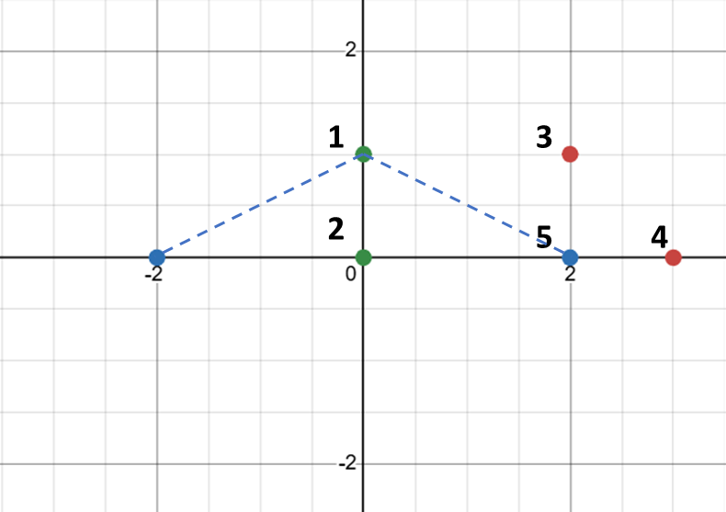

จุดที่หนึ่งเป็นมุมป้าน

จุดที่สองถือว่าเป็นมุม 180o

จุดที่สามเป็นมุมแหลม

จุดที่สี่ถือว่าเป็นมุม 0o

จุดที่ห้าอยู่ที่จุดเริ่มพอดีโดยไม่ถือว่าเกิดมุมป้าน

**คำอธิบายตัวอย่างที่ 2**

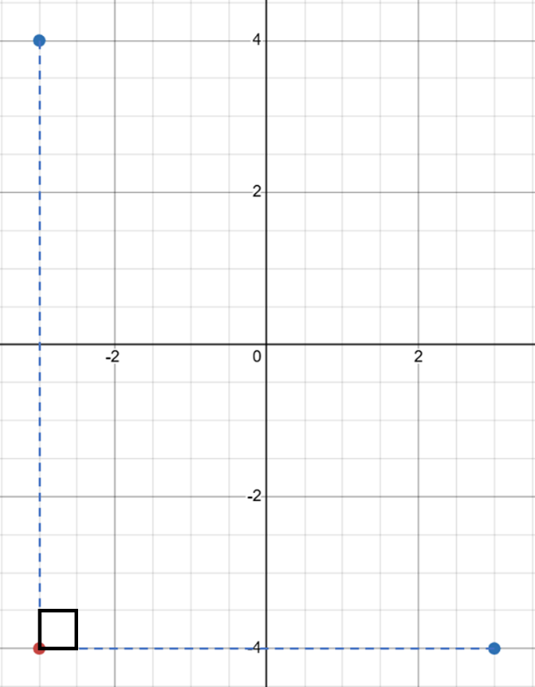

เป็นมุมฉากพอดี ซึ่งไม่ถือว่าเป็นมุมป้าน

++++++++++++++++++++